

**の　おらせ**

**防灾训练的通知**

や　、で　が　こったのための　が　あります。

の　どうしたらよいか　に　えましょう。ぜひ、してください。

为了预防地震台风大雨等自然灾害的发生，将如下实施防灾训练。

大家一起考虑灾害发生时该怎么办。请各位踊跃参加。

周六 ・ 周日

日期

にち　　　　 　　 　 　 ( ・ )

时间

　　 　　 　： 　　 ～ 　　 ：

集合地点

集合时间

　 　　 　：

/ 训练内容

・（を　す　）/ 灭火训练

・（を　ける　）/ 救助训练

・AEDの　い/ AED的使用方法

・きし（のの　ごを　る）/ 灾害时做饭

・の / 品尝应急食品

负责人

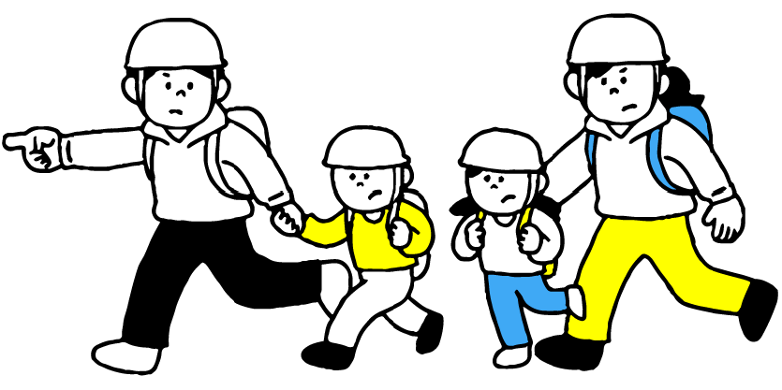

联系电话



　　 〇○○ / 〇○○ 自治会